Федеральное государственное бюджетное образовательное учреждение высшего образования «Российская академия народного хозяйства и государственной службы при Президенте Российской Федерации».

## Кафедра «Прикладная Информатика»

ОТЧЕТ

О ПРОДЕЛАННОЙ ПРАКТИЧЕСКОЙ РАБОТЕ №1

по курсу «Базы данных»

Выполнил: студент группы

ИК-721

**(наименование группы)**

***Соколов Дмитрий Александрович***

**(Ф.И.О.)**

## Нижний Новгород

**2024 г.**

Задание 1

Были созданы таблицы Студенты, Преподаватели, Предметы.

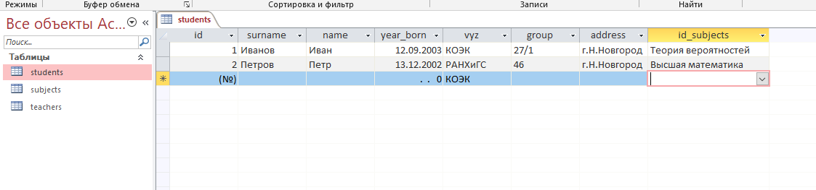

Таблица «Студенты»

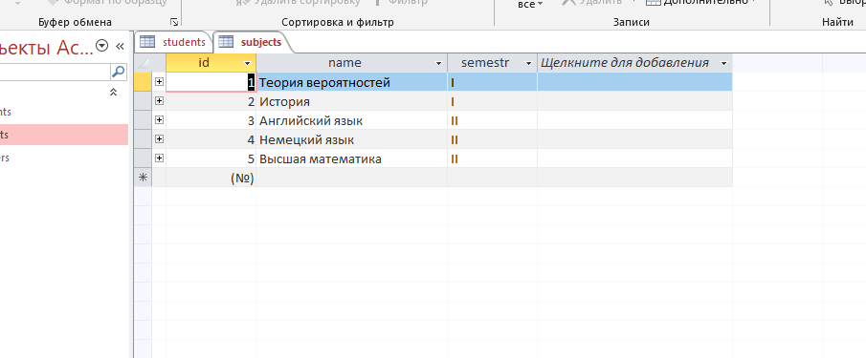

Таблица «Предметы»

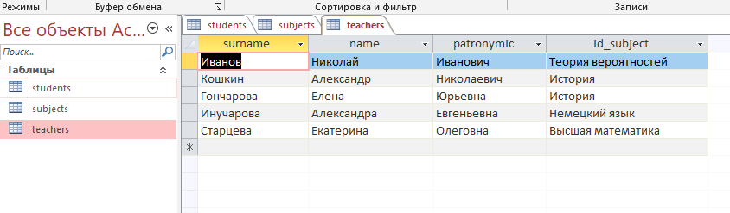

Таблица «Учителя»

Также были указаны все типы данных, маски ввода, размер полей, исходя из задания.

Задание 2

Я создал запрос, благодаря которому при заполнении таблицы «Учителя» и «Студенты», в выпадающем списке есть названия предметов, но база сохраняет id предмета.

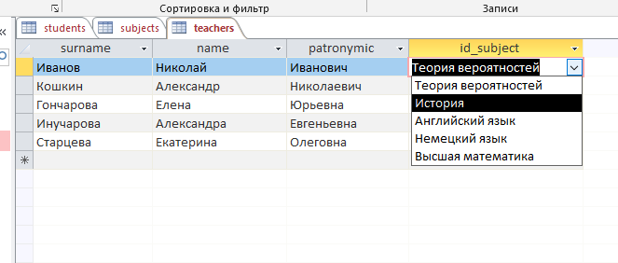

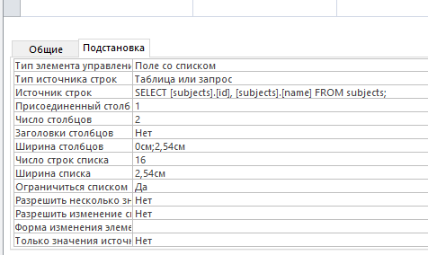

Пример SQL запроса

Задание 4

Я создал связи между таблицами:

1. Каждый предмет могут посещать разные студентов (один- ко-многим)
2. Определенный предмет может вести не только один учитель (один- ко-многим)

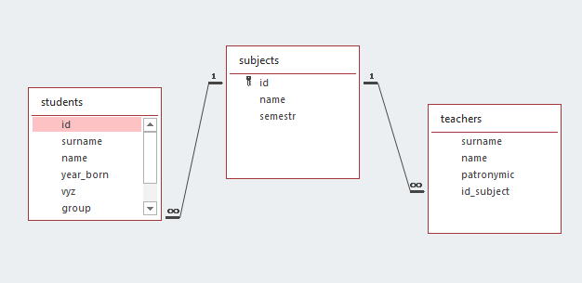

Схема данных